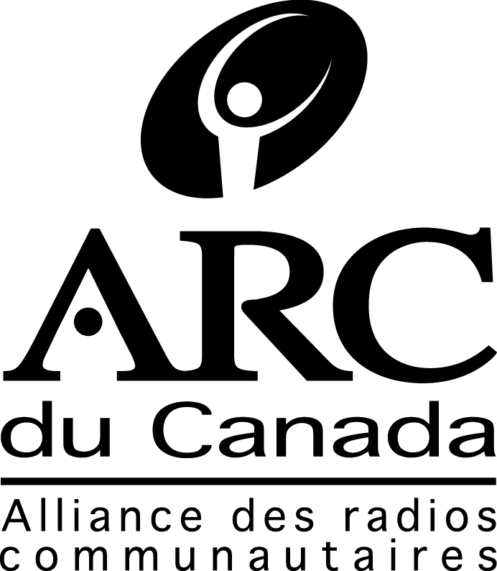

L’Alliance des radios communautaires du Canada est un organisme national sans but lucratif qui opère par un lien satellite, RFA - Le Réseau francophone d’Amérique, un réseau reliant les radios communautaires des communautés francophones et acadiennes du pays.

OFFRE D’EMPLOI

POSTE : JOURNALISTE

AU RÉSEAU FRANCOPHONE D’AMÉRIQUE

ATTRIBUTIONS : Ce poste relève du secrétaire général de l’ARC du Canada et l’employé (e) exécute son travail sous la supervision du chef de pupitre. Appuie le chef de pupitre dans les opérations du service des nouvelles de RFA. Exécute ses tâches dans le respect des politiques de RFA.

EXIGENCES : Niveau universitaire ou collégial en journalisme, communication ou dans un domaine connexe. Excellente maîtrise du français écrit et oral. Très bonne connaissance de la radio communautaire en milieu minoritaire et de l’actualité. Expérience en journalisme, ou un combiné de formation et d’expérience. Capacité d’analyse et de synthèse. Bonne diction.

TÂCHES : Développer la participation des radios au réseau de correspondants; monter et mettre en ondes des topos en provenance des régions et des partenaires; produire des reportages en studio ou sur le terrain; effectuer la couverture de conférence de presse; préparer et lire des bulletins de nouvelles et de sports ; participer au service de programmation et de production de RFA selon les tâches qui lui sont confiées ; faire valider les orientations du travail par le chef de pupitre; respecter les politiques d’information et de programmation de RFA ainsi que celles du CRTC; effectuer toutes tâches connexes.

RÉMUNÉRATION : Contrat de 6 mois ; xx xxx $ par année, plus avantages sociaux; Possibilité de renouvellement de contrat en décembre et révision salariale.

HORAIRE DE TRAVAIL : 10h à 18h – du lundi au vendredi – 37.5 hrs/sem

ENTRÉE EN FONCTION : le lundi 19 juillet 20xx

LIEU DE TRAVAIL : Ottawa, Ontario

Les candidatures seront acceptées jusqu’au vendredi 25 juin 2004, 16h. Vous devez aussi nous faire parvenir un démo avec votre C.V.

Prière de faire parvenir votre candidature à :

Madame LaBoss
Réseau francophone d’Amérique
325, rue Dalhousie, 2e étage
Ottawa, ON, K1N 7G2
Télécopieur : (613) 562.0000
Courriel : rfa@radiorfa.com

